附件2

收费单位：上海天马山公墓
殡葬用品价格公示表
殡葬用品名称 | 收费标准 | 计价单位 | 收费管理  形式 | 材质 | 规格 | 等级 | 减免/优惠政策 | 备注  （可附照片）
墓穴证 | 7元 | 元/本 | 市场调节价 | 纸 | 11cm*16cm | / | 第一本免费 | 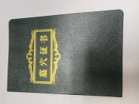
保护盒 | 130元 | 元/个 | 市场调节价 | ABS | 34cm*22cm*21cm | 合格 | / | 配胶水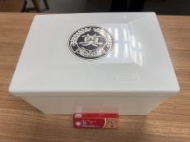
干燥剂 | 4元 | 元/包 | 市场调节价 | SiO₂ | 6g/包 | 食品级 | / | 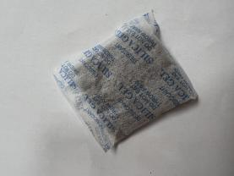
蜡烛 | 5元 | 元/对 | 市场调节价 | 腊 | 直径3cm,高3cm | / | / | 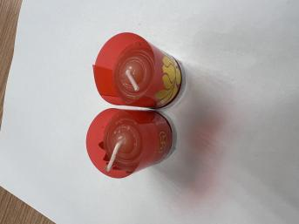
香 | 2元 | 元/束 | 市场调节价 | / | 直径1cm,高30cm | / | / | 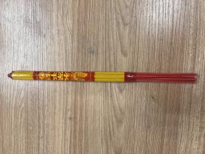
可降解骨灰坛 | 480元 | 元/个 | 市场调节价 | 粮食杆 | 22cm*25cm | / | / | 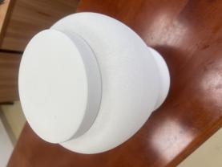
瓷像 | 210元 | 元/个 | 市场调节价 | 陶瓷 | 4寸黑白平板 | / | / | 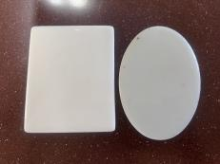  工期45天。
瓷像 | 240元 | 元/个 | 市场调节价 | 陶瓷 | 4寸黑白凹凸版/5寸黑白平板 | / | / | 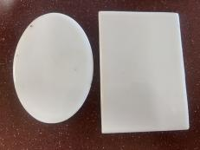  工期45天。
瓷像 | 280元 | 元/个 | 市场调节价 | 陶瓷 | 5寸黑白凹凸版 | / | / | 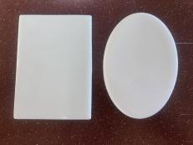  工期45天。
瓷像 | 340元 | 元/个 | 市场调节价 | 陶瓷 | 6寸黑白平板 | / | / | 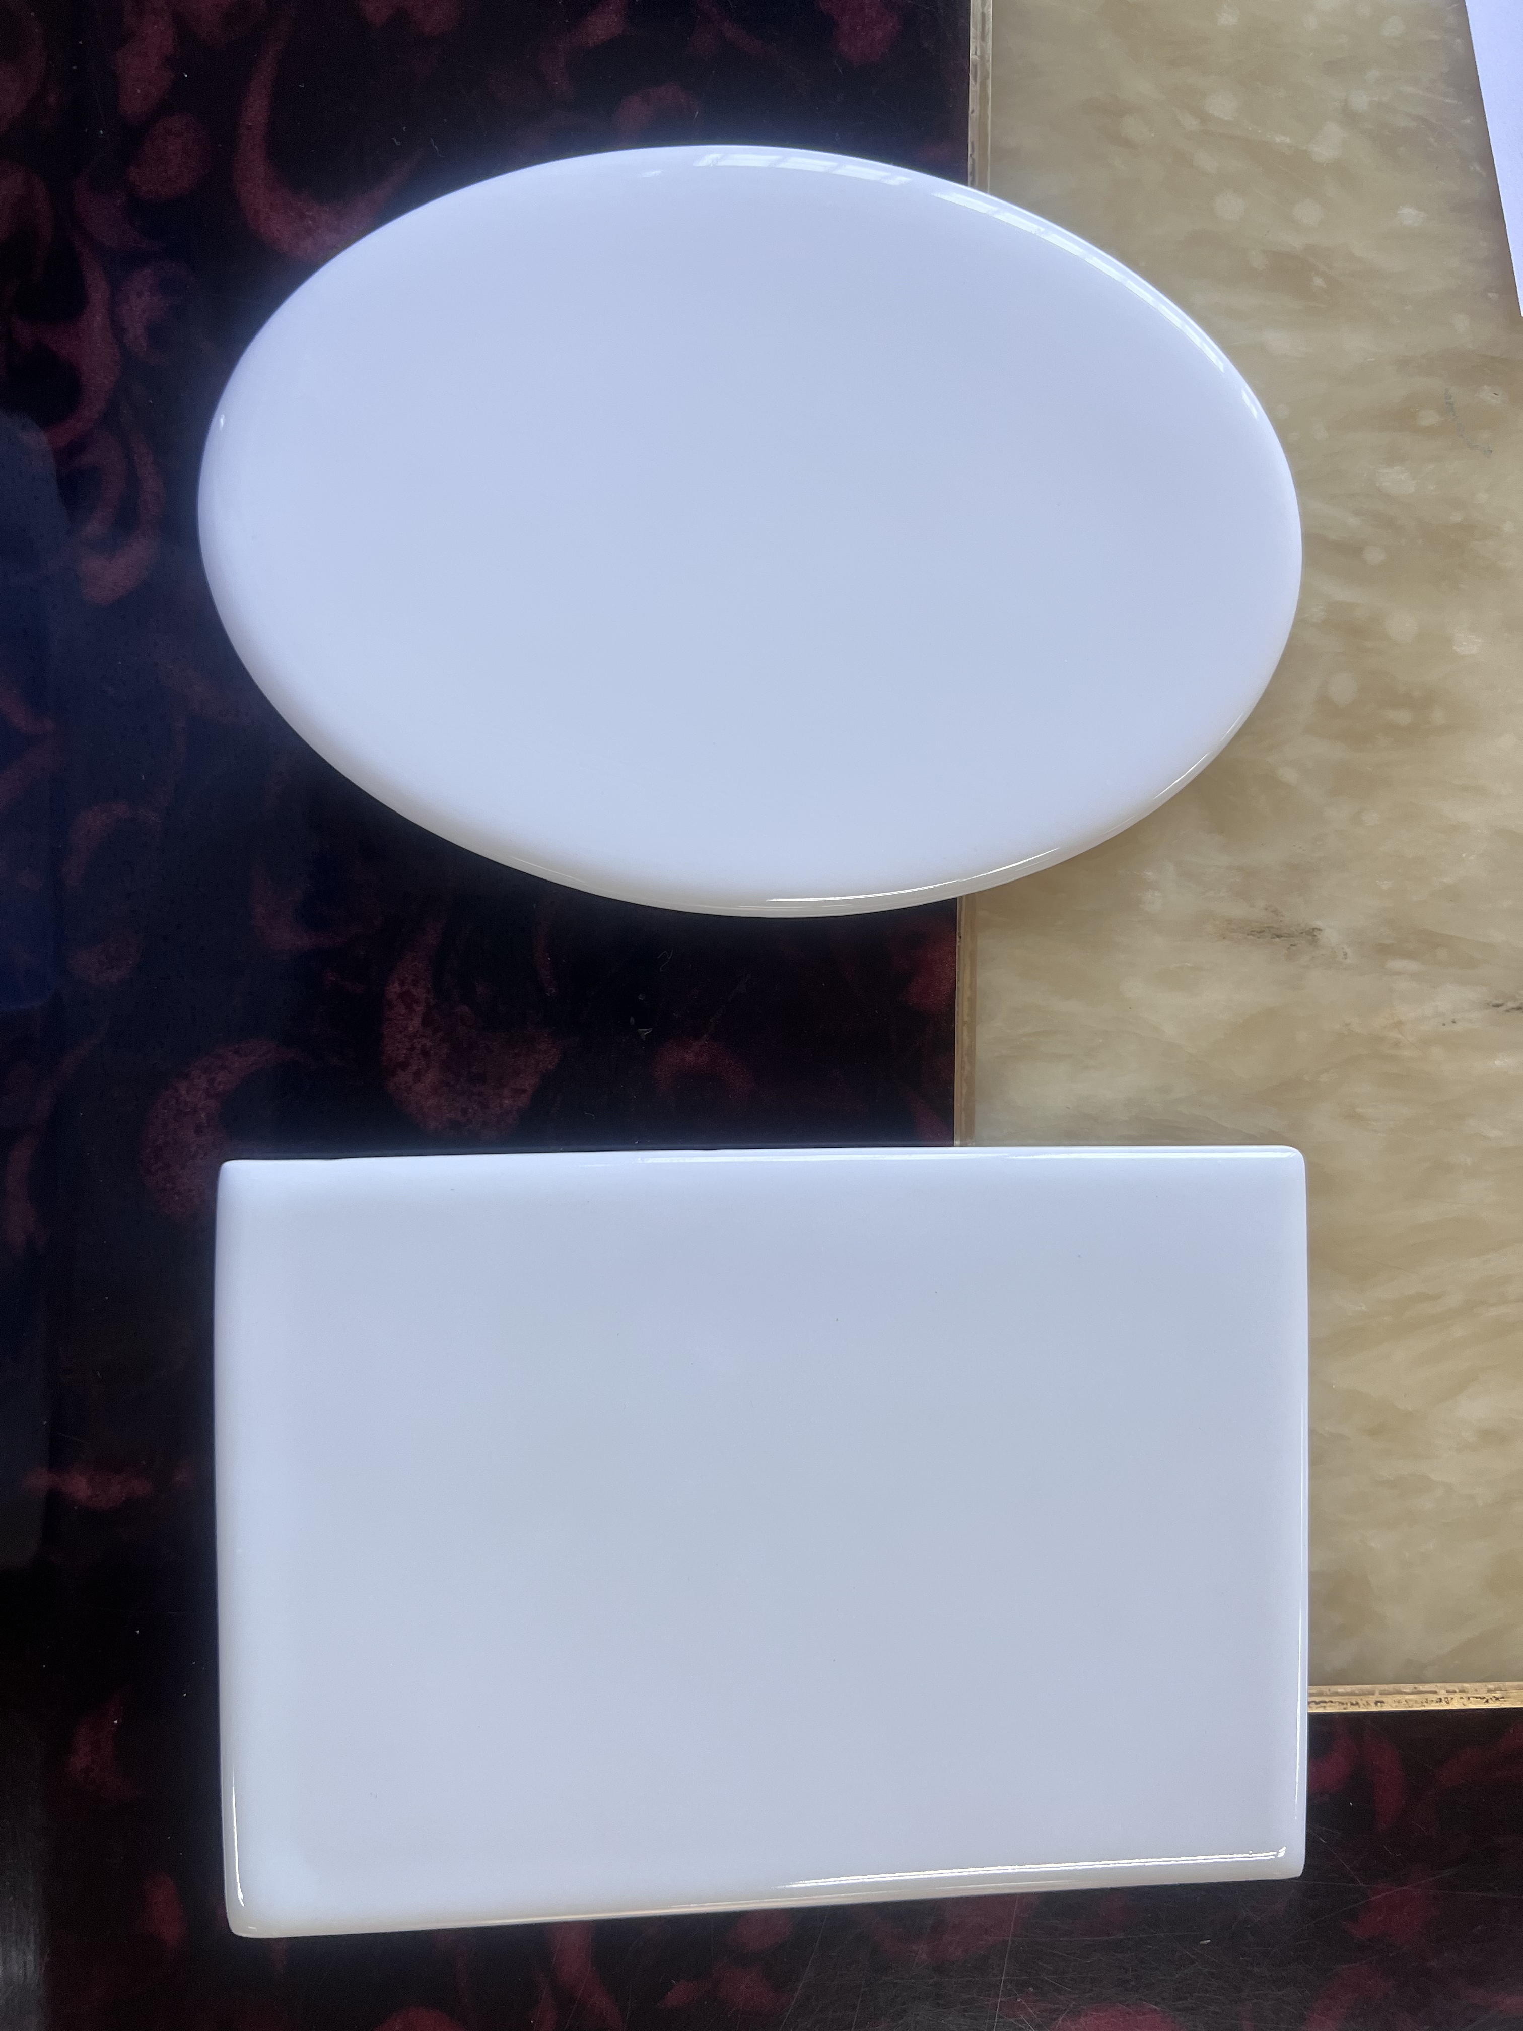  工期45天。
瓷像 | 380元 | 元/个 | 市场调节价 | 陶瓷 | 6寸黑白凹凸板 | / | / | 工期45天。
瓷像 | 720元 | 元/个 | 市场调节价 | 陶瓷 | 8寸黑白平板/6寸彩色平板 | / | / | 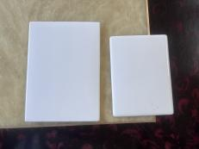  工期45天。
瓷像 | 500元 | 元/个 | 市场调节价 | 陶瓷 | 4寸彩色平板 | / | / | 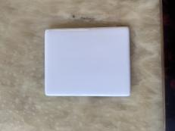  工期45天。
瓷像 | 530元 | 元/个 | 市场调节价 | 陶瓷 | 4寸彩色凹凸板/RGB 6寸黑白平板 | / | / | 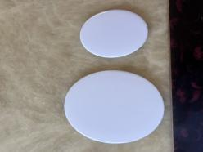  工期45天。
瓷像 | 580元 | 元/个 | 市场调节价 | 陶瓷 | 5寸彩色平板 | / | / | 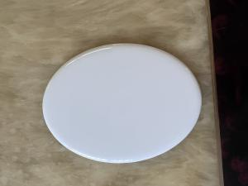  工期45天。
瓷像 | 620元 | 元/个 | 市场调节价 | 陶瓷 | 5寸彩色凹凸板 | / | / | 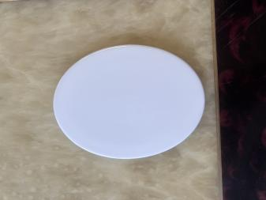  工期45天。
瓷像 | 750元 | 元/个 | 市场调节价 | 陶瓷 | 6寸彩色凹凸板 | / | / | 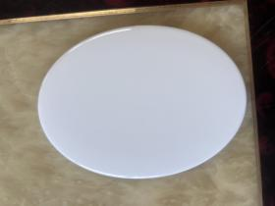  工期45天。
瓷像 | 920元 | 元/个 | 市场调节价 | 陶瓷 | 8寸彩色平板 | / | / |   工期45天。
瓷像 | 950元 | 元/个 | 市场调节价 | 陶瓷 | 8寸彩色凹凸板 | / | / | 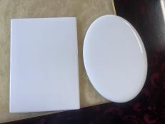  工期45天。
瓷像 | 220元 | 元/个 | 市场调节价 | 陶瓷 | “寿”字照（4-6寸) | / | / | 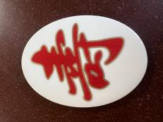  工期45天。
瓷像 | 330元 | 元/个 | 市场调节价 | 陶瓷 | RGB 4寸黑白平板 | / | / | 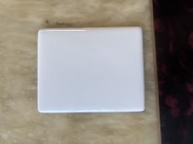  工期45天。
瓷像 | 440元 | 元/个 | 市场调节价 | 陶瓷 | RGB 5寸黑白平板 | / | / | 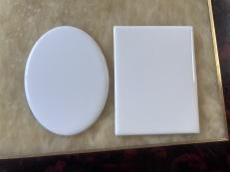  工期45天。
鲜花 | 20元 | 元/束 | 市场调节价 | 鲜花 | 7支菊花、2支扶郎、绿叶若干 | / | / | /
鲜花 | 30元 | 元/束 | 市场调节价 | 鲜花 | 9支菊花、2支扶郎、绿叶若干 | / | / | /
鲜花 | 50元 | 元/束 | 市场调节价 | 鲜花 | 9支菊花、1支百合、1支玫瑰、2支康乃馨、绿叶若干 | / | / | /
鲜花 | 60元 | 元/束 | 市场调节价 | 鲜花 | 9支菊花、1支百合、1支玫瑰、2支康乃馨、1支洋兰、绿叶若干 | / | / | /
鲜花 | 100元 | 元/束 | 市场调节价 | 鲜花 | 9支菊花、2支百合、2支玫瑰、2支康乃馨、2支龙葵、2支向日葵、扶郎若干、绿叶若干 | / | / | /
鲜花（花篮） | 60元 | 元/篮 | 市场调节价 | 鲜花 | 1个小号花篮、1块花泥、9支菊花、2支百合、3支康乃馨、扶郎若干、绿叶若干 | / | / | /
鲜花（花篮） | 80元 | 元/篮 | 市场调节价 | 鲜花 | 1个中号花篮、1块花泥、15支菊花、2支百合、3支玫瑰、3支康乃馨、2支龙葵、扶郎若干、绿叶若干 | / | / | /
鲜花（花篮） | 100元 | 元/篮 | 市场调节价 | 鲜花 | 1个大号花篮、1块花泥、16支菊花、2支百合、5支玫瑰、5支康乃馨、3支龙葵、1支天堂鸟、扶郎若干、绿叶若干 | / | / | /
鲜花（花篮） | 150元 | 元/篮 | 市场调节价 | 鲜花 | 1个特大号花篮、1块花泥、20支菊花、2支百合、5支玫瑰、5支康乃馨、3支龙葵、1支天堂鸟、6支洋兰扶郎若干、绿叶若干 | / | / | /
香烛一套 | 10元 | 元/套 | 市场调节价 | 鲜花 | 1把香、2支蜡烛、1个底座 | / | / | 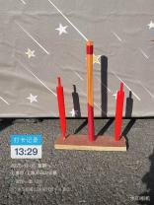
石狮子 | 900元 | 元/对 | 市场调节价 | 花岗岩 | 10cm*12cm*35cm | / | / | /
备注：本表格公示的商品存货情况每3个月更新一次，公示期内存在商品存货情况变动的可能，具体以本单位实际库存情况为准，服务咨询电话：021-57661734转801-804。

